Título: (De) construcción de la memoria visual colectiva. Pañuelos verdes como signos de disputa frente al debate social y legislativo por la Ley de Interrupción Voluntaria del Embarazo (2018-2019).

Autora
Anahí Ailín Cardoso Plaza
ailincar1@gmail.com
Universidad Nacional de Salta
Docentes guías:
Dra. Alejandra García Vargas
alegarciavargas@gmail.com
Lic. Beatriz Juárez Bravo
Beatrizjuarez007@gmail.com

Resumen (abstract)

La presente investigación tiene como objetivo indagar desde la fotografía como instrumento activador de la memoria, y, por ende, análisis de diversos procesos sociales; en el plano de las ciencias de la comunicación. En este caso, se centra en el debate legislativo y social por la Legalización de la Interrupción Voluntaria del Embarazo (ILE) en la Ciudad de Salta, Argentina durante el periodo 2018 y el año electoral 2019 tomando como eje central el pañuelo verde, sus usos y significaciones que rondan en torno a él.
The following research has based its studies on investigate from the photography as a memory activator instrument. The objectives lead to inquire diverse social processes in the field of Communication Sciences. In this case, the analysis is centered on the legal and social debate about voluntary abortion (ILE) in Salta, Argentina, over 2018 and the election year 2019. It takes the green kerchief, its uses and significance as a central concept of the social visual construction.

Palabras Claves:

Fotografía – Feminismo – Pañuelo - Aborto – Comunicación - Imagen

Introducción:

Durante los años 2018 y el corriente año 2019, se visibilizó y viralizó el pañuelo verde característico de la Campaña Nacional por el derecho al aborto seguro, legal y gratuito a lo largo y ancho del país, hermanándolo como insignia de una lucha feminista latente y emergente. Asimismo, cabe recordar que en asambleas legislativas se tornaron posiciones en contra del proyecto de ley tomando como símbolo de identificación el pañuelo celeste y el feto de porcelana.

El interrogante latente que da inicio a esta investigación es la manera en que el pañuelo verde pasa a ser una prenda de resistencia y diferenciación; apelando al sentido de la memoria colectiva y las cadenas de contención y comunicación que éste genera con sólo una presencia en alguna militante. Es decir, el mismo tejido que da como resultado un pañuelo se puede observar en un hilado de redes de trabajo de mujeres y disidencias sexuales para dar fruto a la Campaña Nacional por el Derecho al Aborto Seguro, Legal y Gratuito.
En este trabajo se pretende indagar sobre los usos posibles de la fotografía como herramienta capaz de producir saberes y, de esta manera, profundizar en la dimensión visual de los análisis sociales. Debido a que se trata de una disputa de símbolos visuales, como son los pañuelos y sus colores, se considera primordial la producción de piezas comunicacionales visuales para lograr enriquecer la comprensión de dicho fenómeno.
Asimismo, a través de retratos de les distintes manifestantes en diferentes marchas y pañuelazos se da como resultado final una narrativa audiovisual en donde el trasfondo y posterior análisis responderán a la historización y customización de los pañuelos.

Reflexión Teórica

La investigación presente, está abordada desde el análisis de las imágenes como productoras de sentidos. En acotación se trae a los siguientes autores:

Elizabeth Jelin (2011) en “La fotografía como investigación social: algunas reflexiones personales” da cuenta de la necesidad latente por parte de los miembros de la academia de estudiar la dimensión visual de los fenómenos sociales, a pesar de que la mayoría de las investigaciones sean abordadas únicamente desde la escritura y la oralidad.
Alastuey (2011) en “Imagen y conocimiento: Retos epistemológicos de la sociología visual” señala que la producción de las imágenes en el mundo actual se posiciona de manera hegemónica en nuestros modos de relación y representación con los pares, reconociendo la construcción social de lo visual y la construcción visual de lo social.
Retomando la noción de espacio público de Sergio Caggiano (2012) en el “Sentido común de lo visual: Disputas en torno a género, “raza” y clase en imágenes de circulación pública”, entendemos que este da cuenta de la asignación histórica de lugares en los espacios de congruencia social: la vía pública en años anteriores era representada por una figura varonil y la maternidad estaba meramente ligada a los espacios domésticos. En este debate se vio cómo estas dos categorías se invierten y se discute políticamente la maternidad.
Como afirma Silvia Rivera Cusicanqui (2015), lo que se busca es poder liberar la visualización y poder lograr una articulación de memorias de los pueblos, una memoria del hacer porque se está en continuo trabajo de activación-reactivación, habla-escucha y mirar- visualizar y así relacionándola con Roxana Reguillo (2008) buscando a través de las fotografías tomadas y el discurso que las acompañan, poder discutir el poder cognitivo de las instituciones socializadoras que rigen qué es lo visible y lo narrable.

Problema

Se plantea, desde un principio, poder abordar la temática desde una investigación fotográfica con una perspectiva transversal de género por el motivo al que apela.

La fotografía aparece aquí como una herramienta que nos permite acceder a la dimensión visual de este fenómeno y comprender de qué manera los actores expresan sus posturas y qué estrategias emplean en el espacio público para hacerse visibles. En sí, se evoca a los poderes de la imagen para poder construirla en una pre producción de las mismas aludiendo al sentido político de ellas, ya que la representatividad es en efecto el fin último que se persigue en las manifestaciones feministas.

La customización del pañuelo durante gran parte del siglo pasado estuvo ligado a la feminización de la figura humana, pues tanto en las mujeres como en los hombres se utilizaba para secar lágrimas o re cubrir el rostro si el clima lo demandase. En preferencia de tela suave y colores pasteles o blanco bordado en sus puntas. Relacionando su portación en el vestuario como un acto de fineza y delicadeza.

Pasado los años y las revoluciones para el cambio social en Latinoamérica y países alejados del centro, el pañuelo fue tomado como protector de identidad en diferentes manifestaciones, al ser parte de todes y que todes sean iguales la identidad para regañar estaba recubierta por el manto de protección colectiva, como lo fue en las mujeres zapatistas con su pañuelo rojo o el Kufiyya en Palestina.

En Argentina, y luego globalmente, el pañuelo blanco fue el significante colectivo de Verdad, Justicia y Memoria. Inicialmente, fueron los pañales de sus hijes y nietes desaparecides por el gobierno de facto, eran llevados en la cabeza y atados en el mentón.

Siguiendo de esta forma la historia, en 2003 se votó al finalizar el Encuentro Nacional de Mujeres, Lesbianas, Travestis y Trans el pañuelo verde que sería la insignia de la Campaña Nacional por la legalización del aborto voluntario. Escogiendo de manera democrática y plural el color verde, que en varios lugares es interpretado como el color de la salud, llevando en medio el pañuelo de las Abuelas y Madres de plaza de mayo.

La coincidencia en la customización de los pañuelos en los diferentes lugares donde se generó una revolución, es el grito unánime de la libertad. Se tejió el simbolismo plural a través de puntadas políticas personales.

Entonces, lo que se ha planteado hasta aquí es la reminiscencia histórica que se ha dado en torno a esta prenda de vestir, llegando a una herencia de lucha de mujeres de las madres y abuelas que peleaban por un ejercicio de búsqueda de personas desaparecidas por un gobierno de facto hacia mujeres y disidencias que pelean por una elección de maternidad en formas seguras. Ambos gritos de justicia interpelan a los representantes políticos, haciendo valer el Estado de Derecho, enmarcando ambas búsquedas en los Derechos Humanos.

El pañuelo verde (o las del pañuelo verde) ha logrado a través de la customización de los mismos paños una marca visual, identificatoria de posiciones políticas y de disputa por el espacio público, que según Sergio Caggiano, está meramente ligado al hombre-blanco-heterosexual-occidental. El espacio público es patriarcal, y que las distintas movilizaciones puntuales (8 de marzo, #NiUnaMenos, etc.) sea en las calles no es casual. Es una toma de poder de ocupación y de habitar lo no habitable. En cierta forma, el uso del pañuelo verde, por fuera de estas fechas puntuales, resignifica y discute el contrato social- y sexual- creando así un signo visual de lucha feminista.

Ahora bien, se ha mencionado anteriormente que el pañuelo venía a visibilizar una demanda histórica con las mujeres argentinas: el poder decidir si llevar a cabo o no un embarazo no deseado. Desde el 2003, el proyecto de ley se presenta todos los años, pero, sin embargo, fue en 2018 cuando llegó a Cámara Baja obteniendo una media sanción. Es en este punto, donde nace como respuesta a la Campaña los pañuelos celestes que serían partidarios de la oposición (denominados como parte del grupo Pro Vida). Finalmente, la Cámara Alta no aprobó el proyecto de ley.

Estos hechos dan cuenta de la dimensión visual e icónica del debate. La respuesta celeste marcó una urgencia opositora de identificación inmediata, dónde despegarse de aquelles quiénes estarían a favor. Si bien, como lo define Cluadia Laudano (2012), “el bebito”, un feto de plástico, era de alguna manera la figura que representaba a este sector, el pañuelo equiparaba el discurso.

Sin embargo, hay una gran diferencia entre un pañuelo y el otro. El pañuelo celeste nace como oposición, el pañuelo verde se construyó democráticamente desde su creación. El pañuelo celeste fue diseñado por parte de los sectores conservadores en donde se desconoce cómo se llegó a la elección del color-aunque de alguna manera remite al manto de la Virgen de San Nicolás- y su fabricación. El pañuelo verde, es diseñado, confeccionado, cortado e hilvanado por distintas Cooperativas Textiles de Mujeres.

Asimismo, es cómo a un nivel de análisis estructural mayor, se podría afirmar que el pañuelo en sus puntos de tejido da cuenta de una imbricación de redes de trabajo y organización para que se efectivice la Campaña. El objetivo fue la financiación de la misma, en el medio hubo éxtasis de identificación urbana, decidiendo no responder a las lógicas mercado sino poder reactivar la economía social de quiénes son las más afectadas en el mercado laboral actual argentino.

Dicho de otro modo, el pañuelo verde lleva consigo un saber-hacer propio de los movimientos feministas argentinos y que permite una masificación del mismo a tal punto de generar para diferentes demandas sociales otros pañuelos de distintos colores entre sí y con consignas que se desprenden de la Campaña. Tal fenómeno sucedió en marca del debate legislativo, donde se vio una fuerte presencia de la iglesia católica en los variantes discursos de les diputades y senadores provida, como respuesta a este malestar social se creo el pañuelo naranja con la insignia “Iglesia y Estado asunto separado”.

Metodología
La metodología, de carácter cualitativo, consistirá en observaciones participantes de las distintas manifestaciones sociales de esta índole, entrevistas en profundidad y relevamiento de la identificación con los pañuelos de los distintos/as militantes. Asimismo, se llevará a cabo un registro fotográfico propio de les militantes entrevistades, sus pañuelos y la recuperación de archivos mediante, en donde, estos últimos mencionados son autores o protagonistas de las mismas.
Cabe destacar que mediante el carácter cualitativo se podrá analizar el hecho social de una manera interpretativa de los contextos siguiendo el dossier teórico seleccionado y no meramente una descripción de los acontecimientos.
Este proceso de selección y producción de imágenes de carácter investigativo permitirá responder aquellas indagatorias a nivel personal sobre este hecho social que atraviesa actualmente distintos escenarios reflejados en la disputa de un espacio tanto virtual como público, la construcción y deconstrucción del mismo según la significación de colores y uso de una prenda reconocida como el pañuelo. Asimismo, poder realizar una investigación desde la fotografía como método de análisis social: la producción y la reproducción de fotografías.
Apelando directamente al lenguaje fotográfico, se decidió por agrupar a las imágenes ya recopiladas en retratos y planos detalles que den cuenta de la materialidad y versatilidad de los pañuelos registrados. Asimismo, el retrato o primer plano dota de los rasgos personalísimos de quien posa, reconociendo sus rasgos distintivos, la manera que actúa ante el lente de la cámara y, por consecuencia, cómo vestuariza el pañuelo verde. Complementando, los planos detalles en sí están destinados a poner en vista ciertos elementos que en un plano mucho más amplio pasan desapercibidos. Es en este punto, donde serán registrados los pañuelos que no tienen rostro.
De esta manera, lo que transita la investigación es un modelo de ensayo fotográfico como narrativa social audiovisual de los hechos ya mencionados. Hay cierta consecución de datos, personas y fechas con tendencia a una historicidad.
Objetivos de investigación
- General:

- Explorar los usos de la fotografía en la investigación social y su relevancia en la reconstrucción y análisis del proceso social del debate por la Ley de Interrupción Voluntaria del Embarazo.

- Mostrar la relación entre el estudio social de la imagen con respecto a la identificación de los pañuelos verdes y celestes según las distintas posiciones y su presencia en el espacio público.

- Específicos

- Aportar a un mapeo de actores/actoras y redes de relaciones a partir del vínculo del hecho social mencionado.

- Estudiar la construcción de memorias colectivas sobre el debate en la Ciudad de Salta y la tensión que se genera en los espacios públicos del microcentro y macrocentro de la Ciudad de Salta Capital (Plaza 9 de Julio, Legislatura Provincial y Monumento a Güemes) y alrededores (Universidad Nacional de Salta y Universidad Católica de Salta).

- Investigar sobre el uso académico de la fotografía como parte del relato de las memorias colectivas de los actores y actoras a identificar.

- Indagar sobre la configuración del pañuelo como símbolo identitario de los reclamos sociales.

Resultados
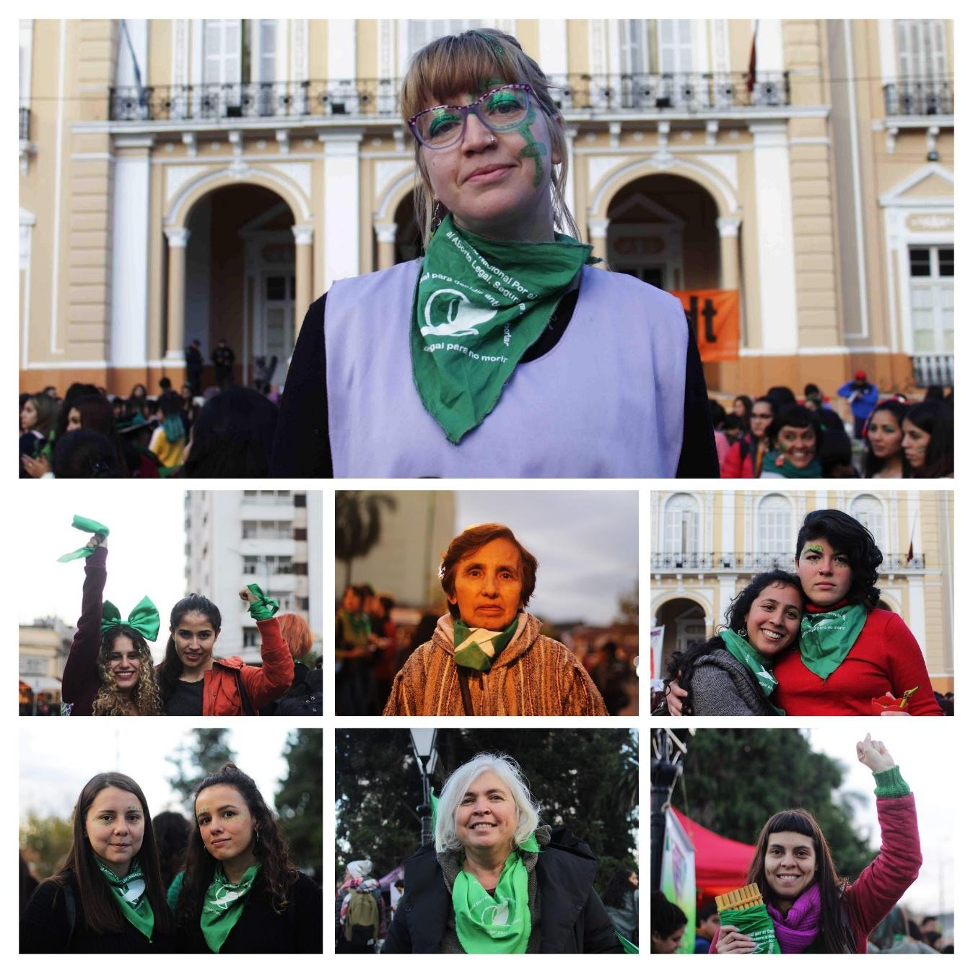

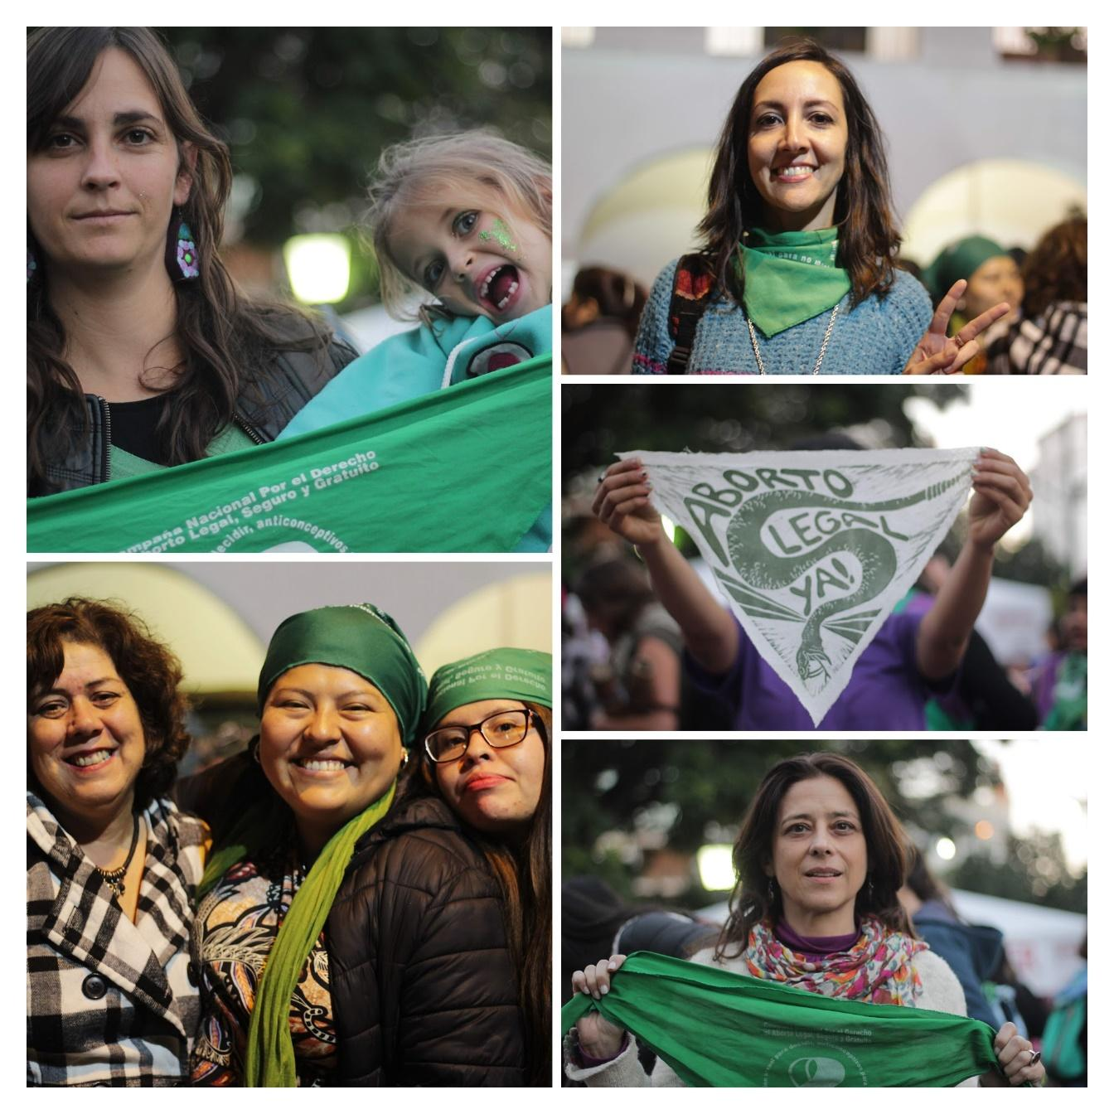
Al ser una investigación en su etapa inicial, los resultados son aproximaciones a las distintas intervenciones que se puso tener, a lo largo del año 2019, de carácter cualitativo.
Es de esta forma, cómo se puede observar que la técnica elegida del retrato pudo dar cuenta del uso del pañuelo como un accesorio y, a la vez, una herramienta de presencia política de las distintas personas fotografiadas.
De igual modo, la performatividad -siguiendo principios de Judith Butler (2014)- del uso del pañuelo está presente a lo largo del ensayo fotográfico. Es el paso del simple uso de una prenda más a la customización del mismo, el ser parte de una prenda específica para un momento y espacio determinados que constantemente están en controversia.
Se agrega a esto, la versatilidad del uso según las edades de las participantes de alguna manera pueden manifestar la llegada a la Campaña. Siendo así, una lectura de las distintas olas del feminismo, las cuales tienen un tiempo de surgimiento pero que son complementarias unas a las otras. En las fotografías presentadas, se observan una caracterización entre las mujeres adolescentes, generalmente en la cabeza como moño o bandana ó con un agregado del mismo color en forma de maquillaje sobre sus rostros, tendiendo a una fotografía grupal; y las mujeres adultas, usando el pañuelo de forma tradicional, atado al cuello ó sosteniéndolo entre las manos para que sea legible los reclamos impresos en estos.
Entonces, lo que se logra analizar es un estallido de lo femenino- independientemente del género de la persona capturada por el lente- hay una mixtura inevitable entre el sentimiento de llevarlo puesto y una decisión de instalar la disputa de los lugares que se transita con el mismo.

Discusión y Conclusión

Para concluir, se retoma la categoría de tejido colectivo-conectivo. El poder generar algún tipo de diálogo con les participantes de la Campaña Nacional por el Aborto Legal, Seguro y Gratuito en la Ciudad de Salta, se da a partir de narrar la propia experiencia de la militancia feminista desde un sentido situado y lugarizado.

Así, podemos traer a consecuencia la teoría de la intersección de la dominación. Donde se ve que los hilos variados que sostienen un orden social opera por consenso establecido órdenes de diferenciación (como la racialización, el nacionalismo, la heteronormatividad), sin embargo, se puede llegar a establecer un desplazamiento de este orden social, de este hilado permanente. En la diferencia, en la disidencia, en la hilacha explota una necesidad ferviente de expresión contra este entramado ya establecido.

Desde una perspectiva comunicacional, la imagen es el modo en donde se halla la posibilidad de poder problematizar las formas de generar un recurso de memoria para el cambio social. La imagen, la fotografía de un momento histórico, como lo fue la media sanción, no es estática, pues otres en mi lugar o en otro lugar están produciendo un diálogo, un tejido o hasta un contrapunto de este mismo debate social.

Bibliografía

Amanda, A. (2019). Territorio liberado [Audio en podcast]. Recuperado de https://open.spotify.com/show/3PDSbELV33V9ecDnEqmmnf
Alastuey, E. B. (2011). Imagen y conocimiento: Retos epistemológicos de la sociología visual. EMPIRIA. Revista de Metodología de las Ciencias Sociales, 113-140.
Algranati, S., Bruno, D., & Iotti, A. (2012). MAPEAR ACTORES, RELACIONES Y TERRITORIOS: una herramienta para el análisis del escenario social. Taller de Planificación de Procesos Comunicacionales. Facultad de Periodismo y Comunicación Social , Universidad Nacional de La Plata, Argentina.
Angilletta, F. (2018). Anatomía de un debate histórico. Le Monde Diplomatique, 4-5.
Arnheim, R. (1985) Arte y percepción visual. Psicología de la visión curadora. Bs. As: Eudeba.
Buttler, J. (2014). El género en disputa.El feminismo y la subversión de la identidad. Paidós.
Caggiano, S. (2012). El sentido común visual. Disputas en torno a género, “raza” y clase en imágenes de circulación pública. Buenos Aires: Miño y Dávila.
Crenshaw, K. (2016) La urgencia de la interseccionalidad TedWomen. Recuperado de https://www.ted.com/talks/kimberle_crenshaw_the_urgency_of_intersectionality?language=es#t-289030
Díaz, B. (19 de julio de 2014). Zapatistas: Los hijos de México. Periodista en serie. Recuperado de https://periodistaenserie.com/2014/07/19/zapatistas-hijos-mexico/

Fontcuberta, J. (2013). RtVE a la Carta. Obtenido de http://www.rtve.es/m/alacarta/videos/creadores/aventura-del-saber-joan-fontcuberta-postfotografia/1870690/?media=tve
Jelin, E. (2012). La fotografía en la investigación social: algunas reflexiones personales. Javeriana.
Laudano, C. (2012). REFLEXIONES EN TORNO A LAS IMÁGENES FETALES EN LA ESFERA PÚBLICA Y LA NOCIÓN DE ‘VIDA’ EN LOS DISCURSOS CONTRARIOS A LA LEGALIZACIÓN DEL ABORTO. TEMAS DE MUJERES - Revista del CEHIM - Año 8 - Nº 8
Marin, L. (1978) Estudios semiológicos. La lectura de la imagen. Madrid: Comunicación.
Minoldo,S; Cruz Bailán, C. (2018) La lengua degenerada| El Gato y la Caja. Recuperado de https://elgatoylacaja.com.ar/la-lengua-degenerada/
Morin, E. (1990). Introducción al Paradigma de la Complejidad. Gedisa.
Muzi, C. (5 de agosto de 2018). La historia del pañuelo verde: cómo surgió el emblema del nuevo feminismo en Argentina. Infobae. Recuperado de https://www.infobae.com/cultura/2018/08/05/la-historia-del-panuelo-verde-como-surgio-el-emblema-del-nuevo-feminismo-en-argentina/
Peker, L. (16 de Junio de 2018). La Revolución de las Hijas. Página 12. Recuperado de https://www.pagina12.com.ar/121906-la-revolucion-de-las-hijas
Reguillo, R. (2008) Políticas de la (In) visibilidad. La construcción social de la diferencia. En FLACSO, Argentina.
Segato, R. (2018) Contra-Pedagogías de la crueldad, Ciudad Autónoma de Buenos Aires, Argentina, Prometeo Libros.

Simon, A. (2018). Voy [Grabado por A. Simon]. Buenos Aires, Buenos Aires, Argentina.
Sirvent, M. (2007) Breve Diccionario de Sirvent. Ficha de Maestría UBA.

Rivera Cusicanqui, S. (2015) Sociología de la Imagen: ensayos, Ciudad Autónoma de Buenos Aires, Argentina, Tinta Limón.

Varela, N. (2005) en Feminismos para principiantes. Ciudad Autónoma de Buenos Aires, Argentina, Pensamiento Contemporáneo.

El presente trabajo corresponde a una investigación primaria enmarcada por las Becas de Investigación para Alumnos Avanzados (BIEA) aprobado mediante RES N° 405/2019-CI de la Universidad Nacional de Salta (Argentina)
A lo largo de la presente investigación algunos sustantivos y adjetivos que conlleven el género masculino en plural (terminación en “O”/”OS”) serán cambiados por la letra “e” haciendo alusión a un lenguaje inclusivo no sexista. VER https://www.infobae.com/sociedad/2019/07/31/la-facultad-de-ciencias-sociales-de-la-uba-aprobo-el-uso-del-lenguaje-inclusivo/
MARIN, Louise (1978) da cuenta de que ciertas imágenes tienen poderes en las percepciones personales y contextualizadas en su producción y circulación.
Amanda Alma recupera vivencias de los distintos ENM en una serie de podcasts https://open.spotify.com/show/3PDSbELV33V9ecDnEqmmnf
Una de las Cooperativas textiles es Cooperativa Diseños de mi Pueblo, ubicada en Vaqueros, Salta. VER: https://www.infobae.com/sociedad/2018/03/07/pobreza-trabajo-y-lucha-quienes-son-las-mujeres-saltenas-que-estan-detras-de-los-panuelos-verdes-en-la-campana-por-el-aborto/
http://economiafeminita.com/igualdad-salarial-muchas-leyes-pocos-hechos/
Roland Barthes (1990) en la Cámara Lúcida, afirma en cierto aspecto el uso social de la fotografía y en ella menciona la actuación que se genera al momento de retratar a las personas. De hecho, hay varios “experimentos sociales” en dónde se toman dos fotografías: la primera, es una fotografía sin que el sujeto de cuenta de la presencia de un lente; y la segunda, ya avisando que se lo va a fotografiar.
Nuria Varela en Feminismos para principiantes rescata las historias de las distintas etapas, que luego llamarán olas del feminismo y sus respectivas caracterizaciones.
https://www.ted.com/talks/kimberle_crenshaw_the_urgency_of_intersectionality?language=es#t-289030

